|  |  |  |
| --- | --- | --- |
| СОГЛАСОВАНО |  | УТВЕРЖДАЮ |
| Преподаватель по анализу и разработке ТЗ  ________________ Ржаникова Е.Д.  «____» _____________ 20__ г. |  | Руководитель ОП  ________________ Чистяков Г.А.  «____» _____________ 20__ г. |

ТЕХНИЧЕСКОЕ ЗАДАНИЕ

на разработку

«программы для тестирования клавиатур»

|  |  |  |
| --- | --- | --- |
| СОГЛАСОВАНО |  | СОГЛАСОВАНО |
| Студент колледжа ВятГУ  ________________ Алиев Т.Р.  «____» _____________ 20__ г. |  | Преподаватель по учебной практике  ________________ Коржавина А.С.  «____» _____________ 20__ г. |
|  |  | СОГЛАСОВАНО |
|  |  | Преподаватель по внедрению ИС  ________________Самоделкин П.А.  «____» _____________ 20__ г. |

2023

Содержание

Введение: 2

1 Термины и определения 3

2 Перечень сокращений 4

3 Основные сведения о разработке 5

3.1 Наименование разработки 5

3.2 Цель и задачи 5

3.3 Сведения об участниках разработки 5

3.4 Сроки разработки 6

3.5 Назначение разработки 6

4 Описание предметной области 7

5 Требования к результатам разработки 9

5.1 Описание работы программы 9

5.2 Требования к функциям 9

5.3 Требования к показателям назначения 9

5.4 Требования к пользовательскому интерфейсу 9

5.5 Требования к организации входных и выходных данных 9

5.6 Требования к видам обеспечения 10

5.6.1 Требования к математическому обеспечению 10

5.6.2 Требования к информационному обеспечению 10

5.6.3 Требования к метрологическому обеспечению 10

5.6.4 Требования к техническому обеспечению 10

5.7 Требования к надежности 10

5.8 Требования к безопасности 11

5.9 Требования к патентной чистоте 11

5.10 Требования к перспективам развития 11

6 Состав и содержание работ 12

7 Требования к документированию 14

# Введение:

В данном документе представлено техническое задание на разработку Программы для тестирования клавиатур.

Данное техническое задание содержит наименование разработки, цель и задачи проекта, сведения об участниках разрабатываемого приложения, сроки и назначение разработки, включает в себя описание предметной области проекта, требования к результатам работы, порядку приёмки его.

Данный документ предназначен для исполнителя, который займется разработкой Программы для тестирования клавиатуры и с целью лучшего понимания требований текущего проекта.

Настоящее техническое задание также предназначено для заказчика и его представителей с целью согласования результата данного проекта на соответствие с ожиданиями заказчика.

# Термины и определения

Десктопное приложение – это программа, запускаемая в виде обыкновенного исполняемого файла на устройстве пользователя.

Редизайн – это работа над изменением визуальных образов бренда и его внешнего вида.

# Перечень сокращений

GPL (General Public License) – лицензия свободных программ, разрешающая людям использовать и даже распространять программу без требования платить за это кому бы то ни было.

УП – учебная практика.

ПЗ – пояснительная записка.

ГОСТ – государственный стандарт.

СТП – стандарт предприятия.

МДК – междисциплинарный курс.

ГГц – (гигагерц) – единица измерения частоты периодических процессов (например, колебаний).

Гб – (гигабайт) – единица измерения объема передаваемой или хранимой информации.

ПЭВМ – персональная электронно-вычислительная машина.

# Основные сведения о разработке

В настоящем разделе представлены сведения о текущей разработке Программы для тестирования клавиатур, такие как наименование, цели и задачи разработки, сведения об участниках текущего проекта, о сроке и назначении настоящей разработки.

## Наименование разработки

Наименованием данной работы является «Программа для тестирования клавиатур»

## Цель и задачи

Целью настоящей разработки является реализация Программы для тестирования клавиатур, в соответствии с требованиями, указанными в данном документе.

Задачами данной разработки являются:

* Аналитика и проектирование:
* Анализ предметной области и сравнение с аналогами;
* Сбор и обработка требований;
* Проектирование интерфейс;
* Создание дизайна окон приложения;
* Программная реализация:
* Выбор и подключение библиотек и модулей;
* Настройка стандартных компонентов приложения и основного функционала;
* Реализация в соответствии с требованиями;
* Тестирование и устранение ошибок;
* Приемо-сдаточные процедуры;

## Сведения об участниках разработки

Заказчиком настоящего проекта является преподавательский состав ВятГУ:

* преподаватель МДК 05.05 «Анализ и разработка технического задания» – Ржаникова Елена Дмитриевна;
* руководитель образовательной программы по специальности «Информационные системы и программирование» – Чистяков Геннадий Андреевич;
* преподаватель учебной практики 05.01 – Коржавина Анастасия Сергеевна;
* преподаватель МДК 06.01 «Внедрение информационных систем» – Самоделкин Павел Андреевич.

Исполнителем настоящего проекта является студент колледжа ВятГУ, группы ИСПк‑204‑52-00 – Алиев Тимур Русланович.

## Сроки разработки

Разработка должна вестись в соответствии со следующими сроками:

Анализ предметной области: 15.01.2024 – 05.02.2024.

Проектирование десктопного приложения: 06.02.2024 – 14.03.2024.

Реализация десктопного приложения: 15.03.2024 – 31.05.2024.

Подготовка отчетной документации: 01.06.2024 – 13.06.2024.

## Назначение разработки

Назначением Программы для тестирования клавиатур является проверка клавиш на клавиатуре с целью выявления неисправности.

Эксплуатационное назначение представляет собой использование Программы для тестирования клавиатур различными категориям людей: от школьников или студентов до преподавателей под совершенно разные цели.

# Описание предметной области

Программа представляет собой тестирование клавиатуры. Программа может использоваться в компании занимающейся созданием периферии или починкой периферии. Также программа может быть полезна для обычных пользователей, на случай если возникли проблемы с клавиатурой.

Существуют следующие аналоги программы: Keyboard Test Utility, PassMark KeyboardTest

Внешний вид программ приведен на рисунках 1-2.

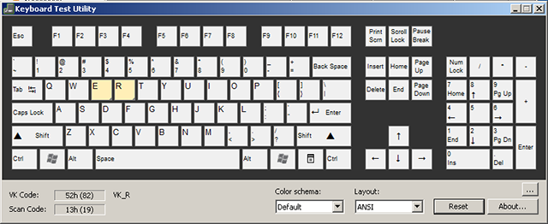

Рис 1. – программа Keyboard Test Utility.

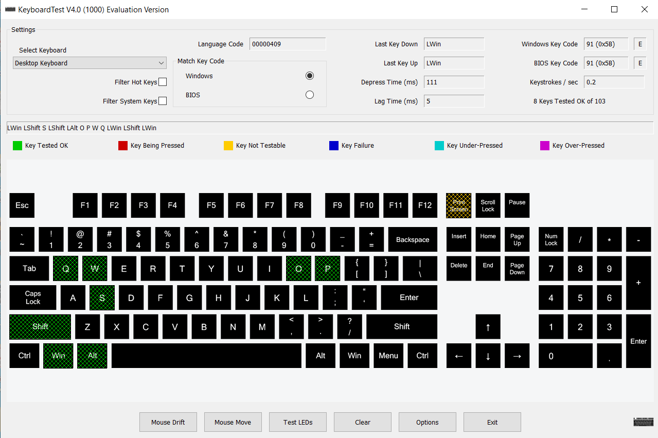

Рис 2. – программа PassMark KeyboardTest.

Преимуществом программы Keyboard Test Utility является наличие классического формата клавиатуры, а также наличие формата промышленных клавиатур (SL-91, DP-72), а преимуществом программы PassMark KeyboardTest является присутствие большого выбора языков для раскладки клавиатуры. Их общим преимуществом является обнуления нажатых клавиш. Общим недостатком является отсутствие форматов клавиатуры, таких как 60%, 80%, 100%.

В результате анализа аналогов стала понятна необходимость разработки программы с различными форматами клавиатур.

# Требования к результатам разработки

Результаты разработки должны соответствовать требованиям, которые содержаться в данном разделе.

## Описание работы программы

Программа представляет собой окно с форматами клавиатур, которая позволяет проверить каждую клавишу на ее работоспособность и срабатывание.

## Требования к функциям

Программа должна выполнять следующие функции:

* Выбор формата клавиатуры.
* Проверка работоспособности каждой клавиши на клавиатуре.
* Проверка комбинаций клавиш.

## Требования к показателям назначения

Результат настоящей разработки должен соответствовать следующим показателям назначения:

* Взаимодействие с программой должно осуществляется с одной подключенной клавиатурой;
* Размер экрана 1280 x 720;

## Требования к пользовательскому интерфейсу

Прототип экранной формы пользовательского интерфейса показан на рисунке 3.

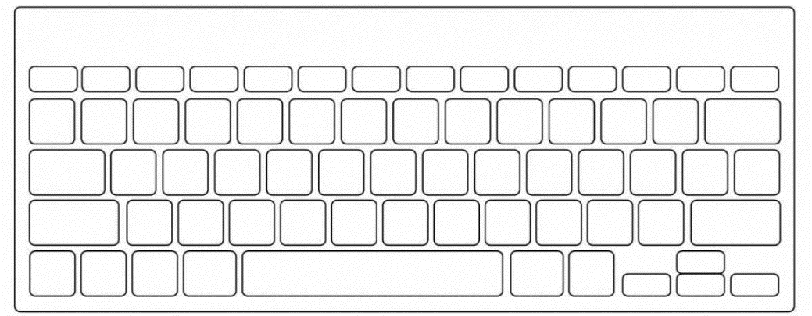

Рис. 3 – Прототип формы пользовательского интерфейса.

## Требования к организации входных данных

Программа считывает нажатия клавиш на клавиатуре.

## Требования к видам обеспечения

В данном подразделе содержится требования к видам обеспечения результата настоящей разработки.

### Требования к математическому обеспечению

Требования к математическому обеспечению настоящей разработки не предъявляются.

### Требования к информационному обеспечению

В данном пункте содержатся требования к информационному обеспечению результата настоящей разработки.

#### Требования к форматам хранения данных

Требования к форматам хранения данных обеспечению настоящей разработки не предъявляются.

#### Требования к лингвистическому обеспечению

Требования к лингвистическому обеспечению настоящей разработки не предъявляются.

### Требования к метрологическому обеспечению

Требования к метрологическому обеспечению настоящей разработки не предъявляются.

### Требования к техническому обеспечению

К вычислительной технике в рамках настоящей разработки предъявляются следующей требования:

* Процессор с тактовой частотой, не менее 2 ГГц;
* Операционная система Windows 10-11;
* Оперативная память, объемом не менее 2 Гб;
* Разрешение экрана 1280 x 720.

## Требования к надежности

Надежное (устойчивое) функционирование программы должно быть обеспечено выполнением совокупности организационно-технических мероприятий, перечень которых приведен ниже:

* Организацией бесперебойного питания технических средств;
* Осуществлением контроля входных данных;
* Регулярным выполнением рекомендаций Министерства труда и социального развития РФ, изложенных в Постановлении от 23 июля 1998 г. «Об утверждении  
  межотраслевых типовых норм времени на работы по сервисному обслуживанию  
  ПЭВМ и оргтехники и сопровождению программных средств»;
* Регулярным выполнением требований ГОСТ 51188–98. Защита информации. Испытания программных средств на наличие компьютерных вирусов.

## Требования к безопасности

Реализуемые решения должны соответствовать нормам электро- и пожаробезопасности в соответствии с требованиями законодательства РФ.

В части требований к информационной безопасности, результат настоящей разработки не должен классифицироваться как информационная система обработки персональных данных.

## Требования к патентной чистоте

Настоящая разработка не должна использовать результаты интеллектуальной деятельности, обремененные правами третьих лиц. В разработке может быть использовано свободное программное обеспечение, предоставляемое по лицензии GPL.

## Требования к перспективам развития

Дальнейшее развитие программного продукта предполагает реализацию функций, описанных ниже:

* Добавление разных стилей клавиатур;
* Редизайн программы;

# Состав и содержание работ

В рамках разработки программного продукта в соответствии с настоящим документом необходимо выполнить перечень работ, представленный в таблице 1.

Таблица 1 – Состав и содержание работ настоящей разработки.

|  |  |  |  |
| --- | --- | --- | --- |
| Наименование этапа | Длительность | Состав работ | Результат |
| Разработка технического задания | 1 неделя | В ходе работ должно быть разработано и утверждено техническое задание | Техническое задание |
| Настройка рабочего окружения | 1 неделя | В ходе работы должны определится с используемым языком программирования и средой разработки | Рабочее место, подготовленное к написанию кода |
| Проектирование | 3 недели | Разработка и утверждение структура программного обеспечения | Разработанная и утвержденная структура программного обеспечения |
| Программная реализация | 1 месяц | Написание кода программы, который отвечает требованиям, представлен в техническом задании | Программа, соответствующая всем требованиям, предъявляемым в техническом задании |
| Тестирование программы | 3 недели | Тестирование программы на основе методики тестирования | Список недоработок и ошибок в работе программного обеспечения |
| Доработка программы | 3 недели | Исправление недочетов, обнаруженных на прошлом этапе | Программа, с устраненными ошибками и недочетами |

Продолжение таблицы 1.

|  |  |  |  |
| --- | --- | --- | --- |
| Подготовка эксплуатационной документации | 2 недели | Написание руководства пользователя | Руководство пользователя |
| Приемо-сдаточные испытания | 2 недели | Сдача результатов работ комиссии, проведение испытаний результатов разработки и занесение результатов в ведомость | Оценка в ведомости |

# Требования к документированию

Состав программной документации должен включать в себя:

* Техническое задание, которое должно содержать требования к разработке проекта, его цель, задачи, информацию об исполнителях и заказчиках, сроки и назначении, включает в себя описание предметной области проекта, основные определения и требования к результатам работы, порядку их сдачи и приёмки.
* Руководство пользователя, которое должно содержать описание функций программы.
* Отчет по УП (ПЗ), содержащий описание результатов выполненных работ в процессе разработки.
* Программа и методика испытаний, которая предназначена для проверки выполнения функций программы, а также проверки соответствия требованиям технического задания.

Все вышеперечисленные документы должны быть написаны, согласно следующим требованиям:

СТП ВятГУ 101-2004.

ГОСТ 34.602−2020.

# Требования к приемно-сдаточным процедурам

Процесс приемки-сдачи работы в соответствии с утвержденными процедурами предусматривает следующий формат:

* автор проекта, т.е. разработчик, прибывает в специально отведенную аудиторию, где представляет свою работу комиссии;
* перед началом презентации разработчик предоставляет документацию, заверенную необходимым набором подписей, для ознакомления членам комиссии;
* разработчик представляет проект в течение пяти минут;
* в рамках данной процедуры приемки проекта разработчик должен продемонстрировать полное понимание ключевых аспектов своей работы и быть готовым к обсуждению любых вопросов, которые могут возникнуть у членов комиссии;
* в результате процесса приемки-сдачи комиссия оценивает проделанную работу и принимает решение о её приемке/не приемке с занесением результатов в ведомость.

Комиссия, ответственная за приемку работы, состоит из представителей заказчика:

* Чистяков Геннадий Андреевич – Руководитель образовательной программы по специальности «Информационные системы и программирование»;
* Ржаникова Елена Дмитриевна – Преподаватель по дисциплине МДК 05.05 «Анализ и разработка технических заданий»;
* Коржавина Анастасия Сергеевна – Преподаватель по дисциплине Учебная практика 05.01;
* Самоделкин Павел Андреевич – Преподаватель по дисциплине МДК 06.01 «Внедрение информационных систем».